הדר מלכה - "לעלות"
סינגל שני לקראת אלבום בכורה

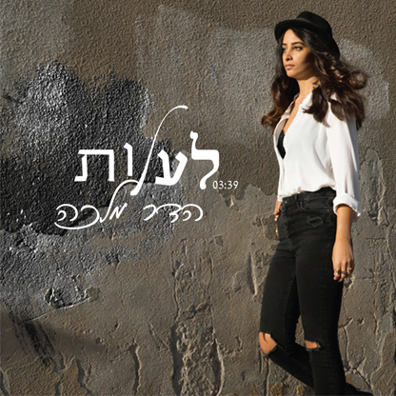

מילים: הדר מלכה ומורן גמליאל,
לחן והפקה מוסיקלית: מורן גמליאל

להדר מלכה, 25, יש לכאורה את הסיפור הקלאסי של זמרת: עוד כילדה קטנה אהבה לשיר מול המראה כשברקע מתנגנת קסטה בטייפ הביתי. היא תמיד חלמה על הרגע בו תעלה על הבמה ותשיר מול קהל. בגיל 11 הופיעה בפעם הראשונה בטקס קהילתי ואז הבינה סופית שהיא נולדה לשיר. אמנם הדר היתה ילדה שקטה, אך חשיפתה לעולם המוזיקה והבמה בעזרת שיעורי פיתוח קול, ומגמת תיאטרון בבית הספר, עזרו לה להתגבר על המבוכה והביישנות.

הדר סיימה את לימודיה בהצלחה רבה והתגייסה לצה״ל ושירתה כמשק״ית ת״ש בבסיס האימונים של חטיבת כפיר. במהלך שירותה הצבאי, יצרה קשר עם מורן גמליאל שזיהה את הפוטנציאל. לאחר שנפגשו לראשונה, הרגישו את הקסם ואת החיבור החד פעמי והחלו לעבוד יחד על איסוף חומרים לקראת אלבום הבכורה.

מיד לאחר שחרורה מצה״ל, הופיעה לראשונה בתל אביב, מופע שלם עם שירים מקוריים שכתבה ביחד עם מורן. מאז הופיעה בבית היוצר, סאבליים, בר גיורא, אוזן בר, תיאטרון תמונע, פולי בר רוטשילד, כפר האומנים עין הוד, גלריה אומנות ועוד והיא ממשיכה לחרוש את הארץ.

סינגל הבכורה החורפי שלה "ינואר" חשף את ההגשה הייחודית שלה. כעת היא מעלה את הקצב עם הסינגל השני שכתבה ביחד עם מורן גמליאל. אלבום הבכורה יכלול 11 שירים, ביניהם גם ביצוע יפהפה ואחר לשיר "עדיין כאן" של שושנה דמארי ז״ל.

הופעות קרובות:
7/2 יום ראשון- הופעה אקוסטית, ״שגו בר״, ראשון לציון
24/2 יום רביעי, הופעה אקוסטית, פולי בר תל אביב

לפרטים נוספים: חגית נוביק סלומון 050-2343030

